Тема: Комплекс нейро-игр
Авторы: Чистякова Светлана Александровна, Лапшина Алина Зимфировна Володина Татьяна Владимировна.
Актуальность: Пособие посвящено проблеме обучения детей с расстройством аутистического спектра). В настоящее время это приобретает особую актуальность, так как количество таких детей постоянно растет. Большинство таких воспитанников в детских дошкольных учреждениях попадают в разряд необучаемых или труднообучаемых детей.
Проблема: Важно понимать, что дети с таким заболеванием – это неоднородная группа, поэтому можно смело утверждать, что не существует универсальной, единой системы обучения для них. Обучение ребят с РАС происходит медленнее, чем у нормотипичных детей. Методы и формы обучения на сегодняшний день в России очень однообразны. Ну и конечно главная трудность обучения связана с нарушениями в области социального взаимодействия.
Достоинства работы: Особенностью представленного на конкурс материала является тактильно-визуальный интеллект. Такой способ обучения позволяет обойти дефицитную (речевую) зону аутичного ребенка. Метод заключается в познании и осмыслении дисциплин через образы и ощущения.
Также стоит отметить, что пособие является ручной работой. Сделано оно из экологичного натурального дерева, с нанесением лазерной гравировки. Игры безопасные, все детали очень крупные, что позволяет обучать детей, начиная с трех летнего возраста.
Цель:
Главная цель данного пособия – постоянная немедикаментозная активация подкорковых и стволовых структур головного мозга, развитие межполушарного взаимодействия.
Методы:
По своей структуре пособие представляет собой набор нейро-игр, нацеленных не только на решение образовательных задач, но и решения целого ряда важных общепедагогических, психологических и нейро-психологических задач, позволяющих ребенку максимально преодолеть аутистические проявления и создать условия для постепенной адаптации в социуме.
Пособие предусматривает индивидуальные игры с детьми два раза в неделю. «Комплекс нейро-игр» ориентирован на детей с различными нозологиями, также может использоваться для нормотипичных детей.
Результаты: Результатом является оптимизация интеллектуальных процессов, повышение работоспособности, улучшение мыслительной деятельности, синхронизация работы левого и правого полушария головного мозга, восстановление речевой функции, улучшение памяти, внимания, мышления, развитие слухового, звукового и тактильного восприятия, то есть тех значимых процессов, которые необходимы для успешного обучения конкретного ребёнка в школе
Выводы и рекомендации:
Материал подобран в соответствии с возрастом и особенностями детей с расстройством аутистического спектра. Методическое пособие «Комплекс нейро-игр» апробировано и используется в практике МАДОУ «Детский сад №332 комбинированного вида» Советского района г. Казани.
Игры отлично подойдут для работы воспитателя, логопеда, дефектолога или просто личного использования.

Нейро-музыкальная дорожка
Помимо главной задачи обучения элементарным математическим представлениям, дополнительно с помощью этого пособия тренируем межполушарные связи ребенка, развиваем внимание, мышление и мелкую моторику, а также запускаем речь. А игра на музыкальных инструментах тренирует слуховое, звуковое и тактильное восприятие.

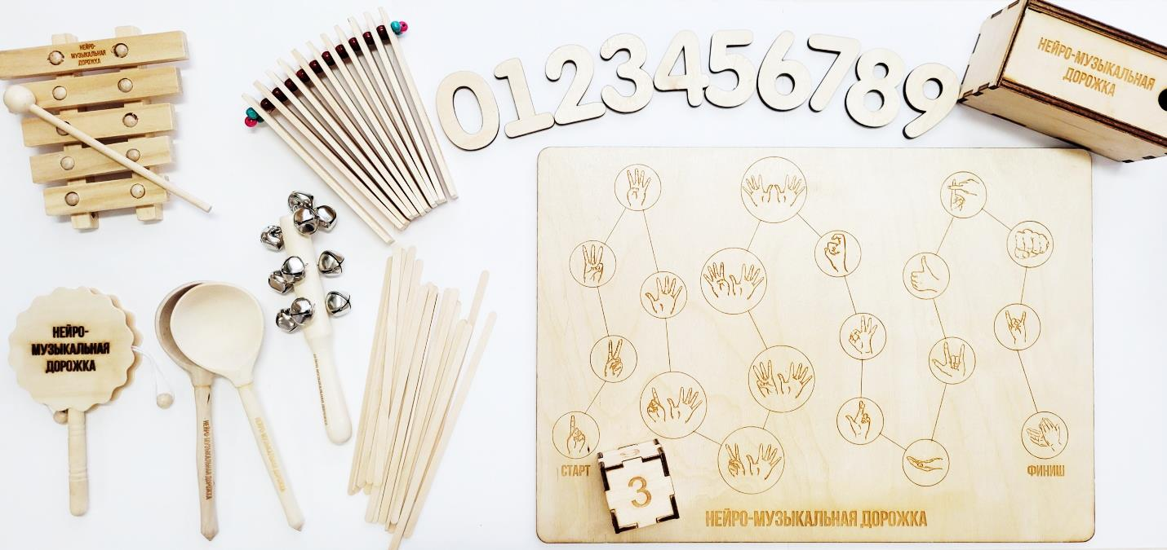

Компоненты базовой игры
- Игровое поле - 1 шт.
- Кубик - 1 шт.
- Цифры деревянные – 10 шт. (0,1,2,3,4,5,6,7,8,9)
- Монеты жестов – 10 шт.
- Счетные палочки – 50 шт.
- Фишки - 5 шт.
- Музыкальные инструменты - 5 шт. (Трещотка, Ложки, Бубенцы, Стучалка, Ксилофон).
Количество участников от 1 до 5 человек
Возраст от 3х лет
Продолжительность 10-20 минут
Подготовка к игре
В начале игры, участники выбирают себе фишки, в деревянной коробке с фасолью. Затем ставят её на Старт. И берут музыкальный инструмент, который изображен на их фишке (если выбран сложный уровень).
Определение, очередности хода происходит следующим образом: первый ход будет у самого младшего игрока. Дальше все ходят по часовой стрелке.
Предусмотрено 2 варианта игры: простой и сложный уровень. Выбираем необходимый исходя из возраста и развития участников.
Правила игры
- Простой вариант игры: В свой ход игрок бросает кубик, уточняем какую цифру, видит ребенок и передвигаем фишку на количество клеток, выпавшее на кубике. Далее необходимо показать жест, изображенный в этой клетке. Если все показано правильно. Ход переходит следующему участнику. Побеждает тот, кто первым дойдет до финиша.
- Сложный вариант игры: В свой ход игрок бросает кубик, уточняем какую цифру, видит ребенок и передвигаем фишку на количество клеток, выпавшее на кубике. Берет в руки инструмент, нарисованный на его фишке и издает звук этим инструментом столько раз сколько раз написано на кубике. Далее необходимо показать жест, изображенный в этой клетке. Если все показано правильно. Ход переходит следующему участнику. Побеждает тот, кто первым дойдет до финиша.

Нейро-кубики
Главная цель данного пособия изучение цветового восприятия. А также параллельно развиваем с ребенком мелкую моторику рук, дети учатся правильно держать ручку (фломастер), тренируем их внимательность.

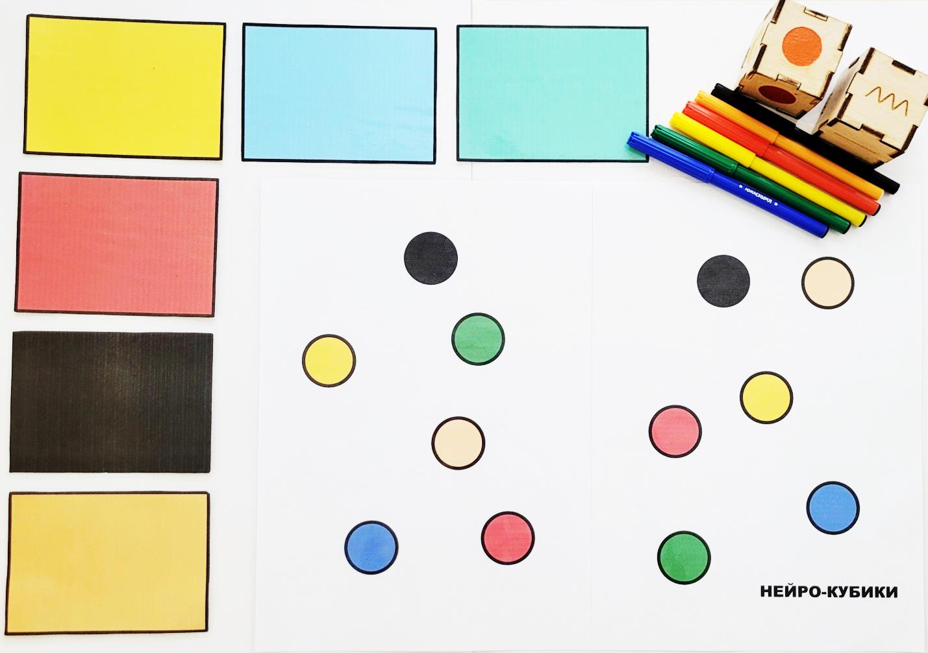

Компоненты базовой игры
1) Игровое поле - 2 шт.
2) Кубик - 2 шт.
3) Карточки с изображением цветов – 6 шт. (желтый, оранжевый, красный, синий, зеленый, черный)
4) Фломастеры – 6 шт. (желтый, оранжевый, красный, синий, зеленый, черный)
Количество участников от 1 до 2 человек
Возраст от 3х лет
Продолжительность 10 минут
Правила игры
В свой ход игрок бросает 2 кубика. Один кубик с цветами, другой с линиями. Ребенок выбирает фломастер необходимого цвета и на игровом поле рисует линию от одного кружка до другого (в зависимости от цвета который выпал на цветовом кубике). Выигрывает тот, кто первым справится с задачей.

Нейро-цвета
Главная цель данного пособия синхронизация работы левого и правого полушария, а также улучшение памяти, внимания, моторики рук и запуска речи.
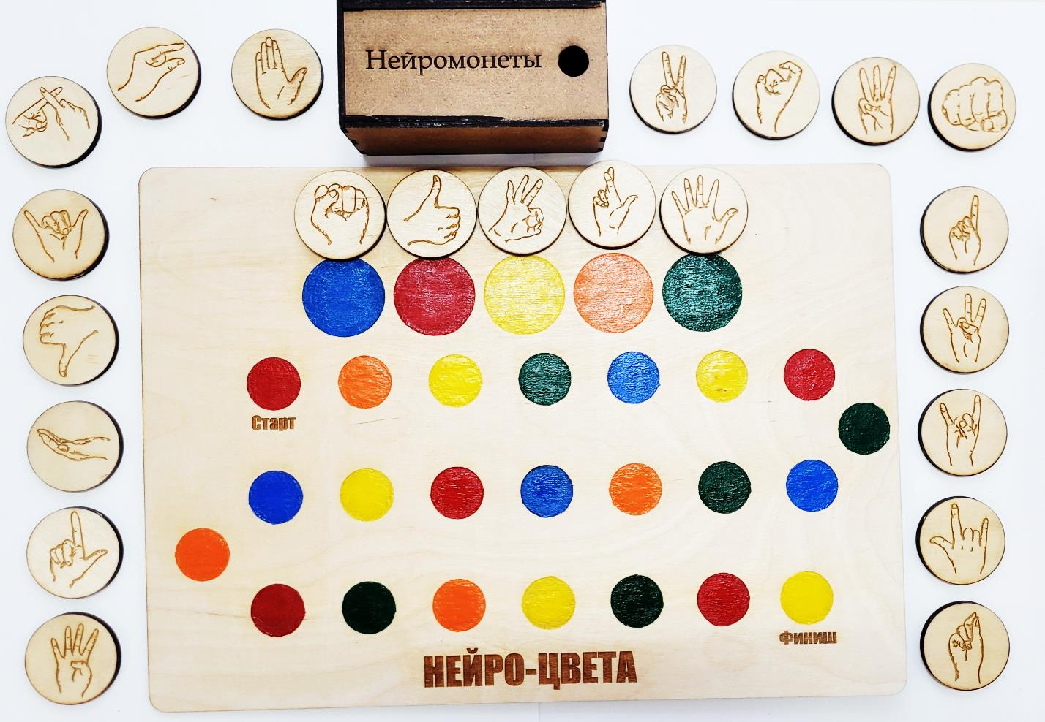

Компоненты базовой игры
- Игровое поле - 1 шт.
- Монеты жестов – 23 шт.
Количество участников 1 человек
Возраст от 3х лет
Продолжительность 10-15 минут
Подготовка к игре. Ведущий выставляет нейро-монеты на игровое поле.
Правила игры
Игрок одной рукой ведет по игровому полю, другой рукой показывает жесты согласно инструкции наверху. Участник побеждает, если доходит до финиша.

Список литературы:
- Багауова, А.Ф Развитие коммуникативных способностей дошкольников с расстройствами аутистического спектра / А.Ф. Багауова. Текст: электронный // Научные труды магистрантов и аспирантов. -2020.-С. 69-72. -URL: https://www.elibrary.ru/jbdstc
- Лапшина, Т.В., Блыщак, Т.А. Психолого-педагогические особенности детей с расстройствами аутистического спектра / Т.В. Лапшина, Т.А.Блыщак. - Текст: электронный // Социально-педагогическая поддержка лиц с ограниченными возможностями здоровья: теория и практика. -2019.-С. 26-30.-URL: https://www.elibrary.ru/tixvye
- Золоткова, Е.В., Паначева, А.И. Логопедическая работа по преодолению дефицита коммуникации у дошкольников с расстройством аутистического спектра / Е.В. Золоткова, А.И. Паначева.-Текст: электронный // Проблемы современного педагогического образования. -2021. -№71-2. -С. 144-146. -URL: https://www.elibrary.ru/dejtvy
- Башмакова, С.Б., Петушкова, О.А. Специфические особенности мотивации речевой коммуникации детей с расстройством аутистического спектра / С.Б. Башмакова, О.А. Петушкова. -Текст: электронный // Мир науки, педагогика и психология. -2020. -№2. -С.64. -URL: https://www.elibrary.ru/xgomqq
- Уварова, Т.Б. Дошкольник с расстройствами аутистического спектра в условиях детского сада комбинированного / Т.Б. Уварова. -Текст электронный // Конференциум АСОУ: Сборник Научных Трудов и Материалов Научно-Практических Конференций. -2016. -№4. -С.2389-2393. -URL: https://www.elibrary.ru/zddmsx
- Панасенкова, М.М. Особенности коммуникативных умений у детей дошкольного возраста с аутистическими расстройствами / М.М. Панасенкова.-Текст: электронный // Педагогическая перспектива. -2022.-№2(6). -С. 20-27. -URL: https://www.elibrary.ru/dltzli
- Семаго, Н.Я., Соломахин, Е.А. Психолого-педагогическое сопровождение ребенка с РАС / Н.Я. Семаго, Е.А. Соломахина. -Текст: электронный // Аутизм и нарушения развития. -2017. -№1(54). -С.4-14. -URL: https://doi.org/10.17759/autdd.2017150101

